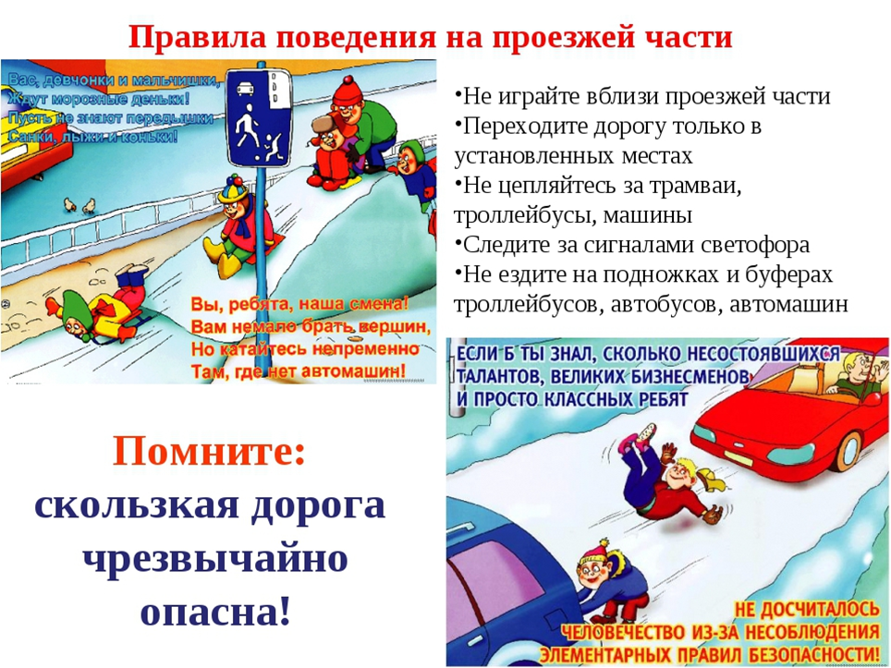

ПАМЯТКА ПО ПРАВИЛАМ ДОРОЖНОГО ДВИЖЕНИЯ В ЗИМНИЙ ПЕРИОД

1. Зимой день короче. Темнеет рано и очень быстро. В сумерках и в темноте значительно ухудшается видимость. В темноте легко ошибиться в определении расстояния как до движущегося автомобиля, так и до неподвижных предметов. Часто близкие предметы кажутся далекими, а далекие близкими. Случаются зрительные обманы: неподвижный предмет можно принять за движущийся, и наоборот. Поэтому напоминайте детям, что в сумерках надо быть особенно внимательными.
2. Носите одежду со световозвращающими элементами (нашивки на курточке, элементы рюкзака), что позволит водителю с большей вероятностью увидеть вас в темное время суток.
3. В снегопады заметно ухудшается видимость, появляются заносы, ограничивается и затрудняется движение пешеходов и транспорта. Снег попадает на лицо, в глаза пешеходам и мешает обзору дороги.
4. Если вы носите очки, то следует обратить внимание на тот факт, что после смены температуры (выход из дома на улицу и с улицы в помещение) оптика «затуманивается», что тоже мешает обзору дороги. Возьмите с собой мягкую фланелевую материю, чтобы иметь возможность чаще протирать стекла очков.
5. В сильный снегопад для видимость на дороге для водителей тоже ухудшается.
6. Яркое зимнее солнце, как ни странно, тоже может быть помехой при переходе дороги. Яркое солнце и белый снег создают эффект бликов, человек как бы «ослепляется». Поэтому надо быть крайне внимательными.
7. В снежный накат или гололед повышается вероятность «юза», заноса автомобиля, и самое главное — непредсказуемо удлиняется тормозной путь. Поэтому обычное безопасное расстояние для пешехода до машины надо увеличить в несколько раз.
8. Количество мест закрытого обзора зимой становится больше. Мешают увидеть приближающийся транспорт сугробы на обочине; сужение дороги из-за неубранного снега; стоящая заснеженная машина.
9. Теплая зимняя одежда мешает свободно двигаться, сковывает движения. Поскользнувшись, в такой одежде сложнее удержать равновесие. Кроме того, капюшоны, мохнатые воротники и зимние шапки мешают не только обзору, но и ухудшают слышимость – что таит в себе опасность не услышать звук приближающейся автомашины.
10. Не стоит стоять рядом с буксующей машиной. Из-под колес могут вылететь куски льда и камни. А главное- машина может неожиданно вырваться из снежного плена и рвануть в любую сторону.
11. Скользкие подходы к остановкам общественного транспорта – источник повышенной опасности.
12. Если вы несете через дорогу лыжи или сноуборд горизонтально или на плече, то «габариты» пешехода на дороге увеличиваются, а значит и увеличивается опасность быть зацепленным автомобилем. Данные предметы зимнего спорта лучше переносить вертикально.
13. Прежде чем начать спуск с горы или катание на санках, следует посмотреть – не выходит ли данная трасса на проезжую часть
14. Во избежание обморожений, не следует носить коньки за лезвия –металл притягивает холод, и уж совсем опасно переходить на коньках проезжую часть. Устойчивость пешехода в данном случае – не велика и есть опасность упасть на дорогу.
15. Зимой часто снижается и общее эмоциональное состояние человека, у водителей и пешеходов может быть снижена реакция, внимание, а это значит, необходимо приучить ребенка к режиму дня. Раньше ложиться, выходить с большим запасом времени, не быть рассеянным на дороге.

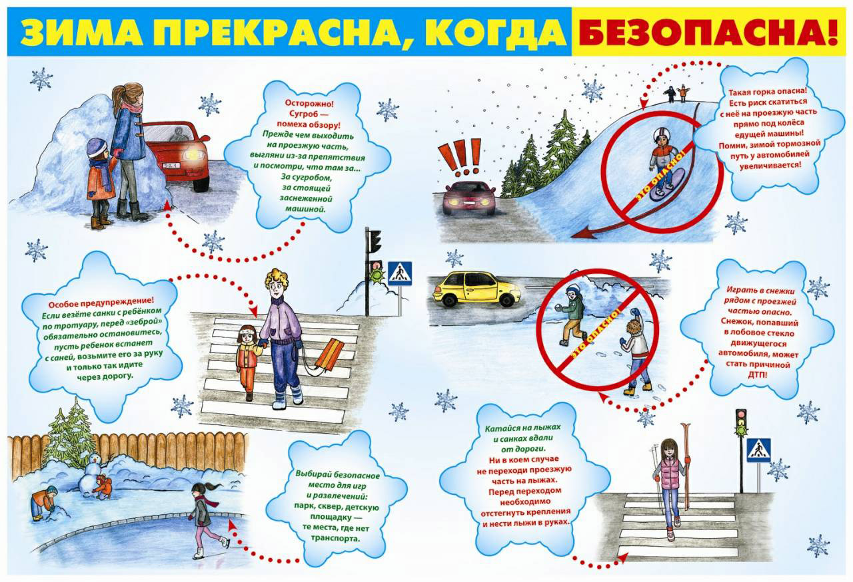

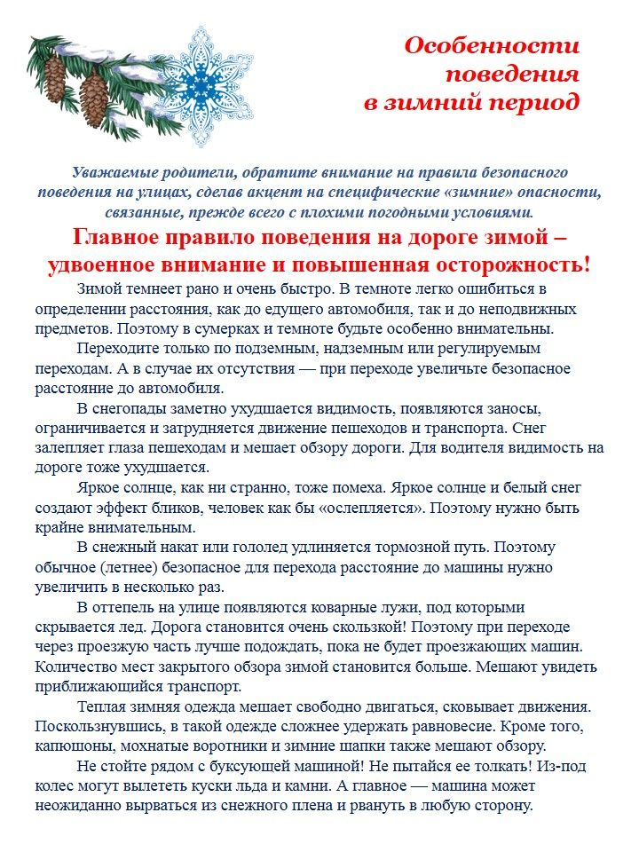
«Особенности безопасности на дорогах в зимний период»

Главное правило поведения на дороге зимой - удвоенное внимание и повышенная осторожность!
Особенно опасное время - зима: рано вечереет, почти все одеты в темную одежду, часто идет снег или дождь, и пешеходы просто сливаются с сумерками. Теплая зимняя одежда мешает свободно двигаться, сковывает движения. Поскользнувшись, в такой одежде сложнее удержать равновесие. Кроме того капюшоны, мохнатые воротники и зимние шапки также мешают обзору. Чтобы обезопасить ребенка, позаботьтесь о его внешним виде-пусть маленького пешехода будет видно из далека. Необходима одежда ярких цветов - оранжевого, красного, желтого или белого. Кроме того на куртку ребенка разумно повесить несколько светоотражающих устройств. Как можно плотнее закрепите их на одежде, пришейте - пусть у ребенка не будет шансов случайно оторвать или потерять светоотражающее устройство. Другие светоотражающие устройства в виде значков или брелоков можно повесить на рюкзак ребенка. В сумерках и в темноте значительно ухудшается видимость, легко ошибиться в определении расстояния, как до едущего автомобиля, так и до неподвижных предметов. Часто близкие предметы кажутся далекими, а далекие - близкими. Случаются зрительные обманы: неподвижный предмет можно принять за движущийся и наоборот. Поэтому в сумерках и темноте будьте особенно внимательны. В снегопады заметно ухудшается видимость, появляются заносы, ограничивается и затрудняется движение пешеходов и транспорта. Снег залепляет глаза пешеходам и мешает обзору дороги.
В городах улицы посыпают специальными химикатами, чтобы не образовывался снежный накат. В результате даже в умеренный мороз проезжая часть может быть покрыта снежно-водяной кашей, которую в виде взвеси поднимают в воздух колеса проезжающего транспорта, которая оседает на ветровых стеклах автомобилей, мешая водителям следить за дорожной обстановкой. В такой ситуации водителю еще сложнее заметить пешехода!
Яркое солнце, как ни странно, тоже помеха. Яркое солнце и белый снег создают эффект бликов, человек как бы «ослепляется». Поэтому нужно быть крайне внимательным.
В снежный накат или гололед повышается вероятность «юза», заноса автомобиля, и, самое главное - непредсказуемо удлиняется тормозной путь. Зимой под снегом скрывается лед. Дорога становится очень скользкой!
Поэтому при переходе через проезжую часть лучше подождать, пока не будет проезжающих автомобилей. Ни в коем случае не бежать через проезжую часть, даже на переходе! Переходить только шагом и быть внимательным.
Количество мест закрытого обзора зимой становится больше. Мешают увидеть приближающийся транспорт:
- сугробы на обочине;
- сужение дороги из-за неубранного снега:
- стоящий заснеженный автомобиль.
Значит, нужно быть крайне внимательным, вначале обязательно остановиться и, только убедившись в том, что поблизости нет транспорта, переходить проезжую часть.
Поведение ребёнка формируется не столько на основе знаний, сколько на основе приобретённого опыта. Вспомним, как часто мы сами пренебрегаем пешеходным переходом или сигналом светофора при переходе улицы со своим ребёнком. Кроме того, далеко не все взрослые пешеходы, а тем более другие взрослые дети, подают правильный пример вашему ребенку. Да и водители далеко не всегда соблюдают правила, а подчас ведут себя по-настоящему опасно по отношению к пешеходам. Поэтому знать основные требования для пешеходов - недостаточно для ребёнка. Зимой особенно важно, насколько мы научили его безопасному движению.
Соблюдайте правила дорожного движения сами и приучайте к этому своих детей!

Безопасность на дорогах в зимний период»
Зима – особенно опасное время года: рано темнеет, почти все одеты в темную одежду, часто идет снег или дождь, и пешеходы просто сливаются с сумерками.
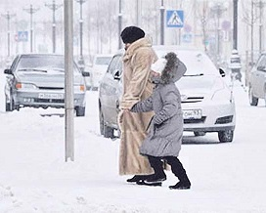
Теплая зимняя одежда мешает свободно двигаться, сковывает движения. Поскользнувшись, в такой одежде сложнее удержать равновесие. Капюшоны, мохнатые воротники и зимние шапки также мешают обзору.
Чтобы обезопасить ребенка, позаботьтесь о его внешним виде-пусть маленького пешехода будет видно из далека. Необходима одежда ярких цветов, а так же разумно повесить несколько светоотражающих устройств. Как можно плотнее закрепите их на одежде (пришейте), чтобы ребенок не смог случайно оторвать или потерять светоотражающее устройство.
В сумерках и в темноте значительно ухудшается видимость, легко ошибиться в определении расстояния, как до едущего автомобиля, так и до неподвижных предметов. Часто близкие предметы кажутся далекими, а далекие - близкими. Случаются зрительные обманы: неподвижный предмет можно принять за движущийся и наоборот. Поэтому в сумерках и темноте будьте особенно внимательны. Главное правило поведения на дороге – удвоенное внимание и повышенная осторожность!
В снегопады заметно ухудшается видимость, появляются заносы, ограничивается и затрудняется движение пешеходов и транспорта. Снег залепляет глаза пешеходам и мешает обзору дороги.
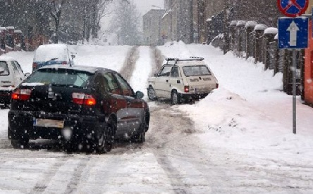
Яркое солнце, как ни странно, тоже помеха. Яркое солнце и белый снег создают эффект бликов, человек как бы «ослепляется». Поэтому нужно быть крайне внимательным.
В снежный накат или гололед повышается вероятность «юза», заноса автомобиля, и, самое главное - непредсказуемо удлиняется тормозной путь. Зимой под снегом скрывается лед. Дорога становится очень скользкой!
Поэтому при переходе через проезжую часть лучше подождать, пока не будет проезжающих автомобилей.
Поведение ребёнка формируется не столько на основе знаний, сколько на основе приобретённого опыта. Часто взрослые сами пренебрегают пешеходным переходом или сигналом светофора при переходе улицы, тем самым подают плохой пример своему ребенку. Да и водители далеко не всегда соблюдают правила, а подчас ведут себя по-настоящему опасно по отношению к пешеходам. Поэтому знать основные требования для пешеходов - недостаточно для ребёнка. Зимой особенно важно, насколько мы научили его безопасному движению.

